Serviço Nacional de Aprendizagem Industrial - SENAI MG

Rian Calvin
Natália Souza
Augusto Henrique
Enzo Duarte
David Fernandes

RADEN
Controle de Estoque

BETIM 2026
Rian Calvin
Natália Souza
Augusto Henrique
Enzo Duarte
David Fernandes

RADEN
Controle de Estoque

Relatório final, apresentado ao curso técnico em desenvolvimento de sistemas, do SENAI como requisito parcial à obtenção do certificado.
Orientador(a):Priscila Nascimento BETIM 2026

INTRODUÇÃO
A gestão eficiente de ativos e sobressalentes constitui um pilar estratégico para a continuidade operacional em plantas de beneficiamento mineral. No contexto da Manutenção Industrial, o controle rigoroso do fluxo de materiais estocáveis e o monitoramento de itens em processos de reparo externo são fundamentais para mitigar riscos de paradas não planejadas e otimizar a saúde financeira da organização. O problema central que motiva este projeto reside na dificuldade de rastreabilidade e visualização dinâmica dos componentes que transitam entre o almoxarifado central e as empresas prestadoras de serviço de manutenção. A dependência de métodos convencionais muitas vezes resulta em falta de visibilidade técnica para as equipes de campo, o que pode acarretar compras emergenciais de alto custo e comprometer a garantia operacional das plantas de produção. Neste sentido, o presente trabalho propõe o desenvolvimento de uma solução tecnológica interativa e personalizada para o controle de materiais. O sistema visa integrar a gestão de estoque com o ciclo de vida do reparo externo, diferenciando os componentes por níveis de criticidade (alta, média e baixa) e segmentando as etapas logísticas em envio, peritagem, aprovação, execução e retorno. Como premissa de desenvolvimento, a solução abdica do uso de ferramentas convencionais do pacote Microsoft Office, buscando uma arquitetura mais robusta e independente. Adicionalmente, o projeto é estruturado sob as diretrizes de segurança da informação e as políticas de proteção de dados da empresa Bemisa, garantindo a integridade e o sigilo dos ativos informacionais da companhia. Dessa forma, espera-se que a ferramenta proporcione um planejamento mais assertivo para a equipe técnica, reduzindo custos operacionais e elevando a eficiência da cadeia de suprimentos da manutenção.

DESENVOLVIMENTO
Nesta seção, apresentam-se as etapas de criação da solução tecnológica para o controle de sobressalentes e reparos externos, fundamentando-se nas necessidades operacionais da empresa e nas restrições tecnológicas impostas. 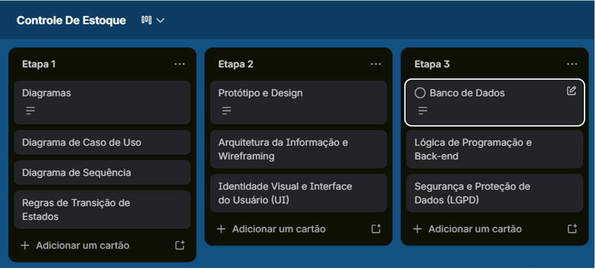
ETAPA 1: PROTÓTIPO E DESIGN DA SOLUÇÃO O processo de design foi orientado pela metodologia de User Experience (UX), buscando garantir que a equipe técnica de campo e os gestores do almoxarifado possuam uma interface funcional e intuitiva. Esta etapa divide-se em diagramas, arquitetura da informação, interface visual e fluxo de processos. Arquitetura da Informação e Wireframing A base da solução consiste na organização dos dados de modo a facilitar a tomada de decisão rápida. Foram delineados wireframes de baixa fidelidade para estruturar as seguintes visões.
- Painel de Criticidade: Organização visual baseada no impacto operacional, categorizando itens em alta, média e baixa criticidade.
- Módulo de Reparo Externo: Estrutura de monitoramento dividida em cinco marcos temporais: envio, peritagem, aprovação, execução e retorno.
- Inventário Ativo: Visualização em tempo real do saldo de itens novos e recuperados. Identidade Visual e Interface do Usuário (UI)
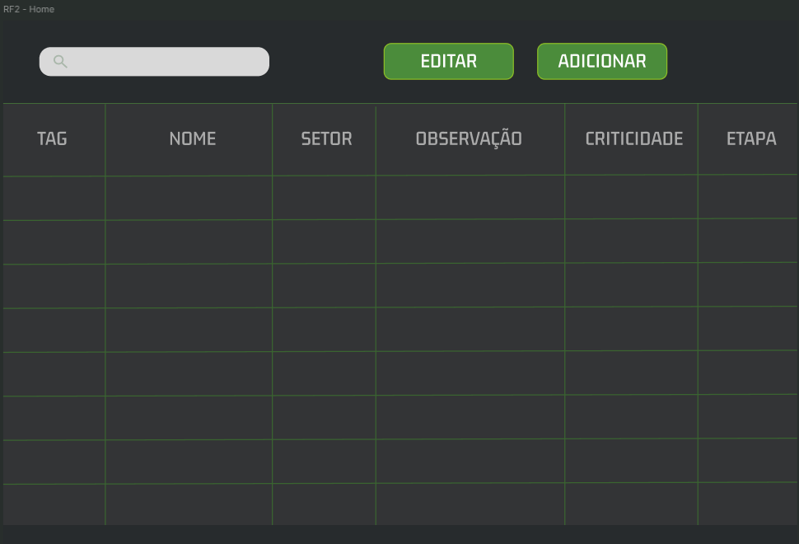

Conclusão
A solução desenvolvida para o controle de estoque de manutenção e monitoramento de reparos externos apresenta-se como uma alternativa robusta e eficiente às limitações das ferramentas convencionais de escritório. Ao longo deste projeto, demonstrou-se que é possível estruturar um sistema de alta performance que atenda às demandas técnicas de campo sem infringir as restrições de licenciamento e segurança impostas. O sistema cumpre o objetivo de mitigar riscos operacionais nas plantas de beneficiamento ao oferecer uma visualização clara da criticidade dos itens. A implementação do fluxo de reparo dividido em cinco etapas (envio, peritagem, aprovação, execução e retorno) elimina a subjetividade no acompanhamento, permitindo que a equipe técnica antecipe gargalos e evite a indisponibilidade de equipamentos vitais.

